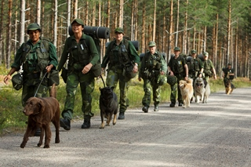
PATRULLHUNDKURS I SÖRMLAND
Välkommen att anmäla dig till patrullhundkurs som Sörmland anordnar i samverkan med HvSS. Kursen är öppen för hela landet och genomförs under 3 fristående veckor som internat.
Information och anlagstest
Måndag 5 april (annandag påsk) på HvSS

Kursveckor
Vecka 118 söndag 2 maj- lördag 8 maj
Vecka 124 söndag 13 juni – lördag 19 juni
Vecka 133 söndag 15 augusti - lördag 21 augusti

Slutprov
Vecka 138

Krav
Förare | Hund
Minst 18 år och Svensk medborgare | Mankhöjd 40-65 cm
Krigsplaceringsbar inom Hemvärnet | Päls med underull och täckhår
 | Lägst 18 mån och högst 5 år vid slutprov
 | Skottfast

Intresseanmälan och frågor
Kurschef: Björn Malmeström bjorn.malmestrom@gmail.com 070-2075271
Admin Carin Asp-S aspcarin@gmail.com 070-5232195

